+

| LYCÉE ROBERT SCHUMAN METZ |
| --- |
|  |
| **Projet 3: Initialisation, configuration, documentation et sécurisation d'un commutateur.** |
|  |
| **CHYLAK Kilyan / Hazem Mehdi** |
| **22/11/2023** |

|  |
| --- |

**Table des matières**

1 La problématique du projet 2

2 Le contexte de travail et gestion des configurations 2

3 La gestion du travail en équipe et gestion du projet 2

4 La documentation, l’autoformation et la veille technologique. 2

5 Les étapes du projet. 2

Câblage du réseau et vérification de la configuration par défaut du commutateur 2

Configuration des paramètres de base des périphériques réseau 3

Vérification et test de la connectivité réseau 3

Gestion de la table des adresses MAC 3

Configuration et vérification de l'accès SSH sur vos commutateurs 4

Configuration et vérification des fonctions de sécurité sur vos commutateurs 4

Sauvegarder la configuration des commutateurs sur un serveur TFTP 5

# La problématique du projet

But de ce projet est d’installer et de configurer des commutateurs (Switch), pour cela nous avons utilisé la configuration en ligne de commande (CLI), puis par interface graphique dans une 2ème temps

CHYLAK Kilyan / HAZEM Medhi

Le switch 23

Nom du commutateur : CISCO SF300-08 : <https://www.cisco.com/c/dam/en/us/td/docs/switches/lan/csbms/sf30x_sg30x/quick_start/fr/300SeriesQSG_FR.pdf>

Initialisation des commutateurs.

Sécurisation des commutateurs

# Le contexte de travail et gestion des configurations

22 Novembre 2023 / POST 21

**Ecran**

Type d'écran : Generic PNP (Plug and play) monitor

Résolution : 1920 x 1080

Effet mat/brillant : Mat

Antireflet : Oui

Webcam intégrée : Non

Microphone intégré : Non

**Performance**

Référence du processeur : Processeur Intel(R) Core(TM) i5-9500

Fréquence (en GHz) : 3.00GHz

Nombre de cœurs : 6 Cœurs

Mémoire vive (RAM) - : 16 Go de RAM

Format de la mémoire vive : DIMM

Fréquence de la mémoire vive (en MHz) : 2666 Mhz

**Performance graphique**

Type de carte graphique : NVIDIA

Carte graphique : NVIDIA Quatro P620

Contrôleur graphique : Intel® UHD Graphics 630

**Stocker vos données**

Type et capacité totale de stockage : 1T48Go de stockage

Type de stockage : SSD

Lecteur de carte mémoire :

Lecteur / Graveur : Oui

**Connectivité**

Norme Wifi : 6

Bluetooth : Non

**Connectique(s)**

USB : USB 2.0 x4 / Gen 2 x2 / USB 3.1 gen 1 x2 / USB 3.1 Gen 2

HDMI : 2

Ethernet : 1 Port Ethernet

Autres : Connecteur micro x1 / Connecteur mixte x1 / Haut parleur x1 / VGA x1 / Série x1 / Ports d’affichage x2

**Logiciels**

Système d'exploitation : Windows 10

Antivirus : Windows Defender

Pack Microsoft Office : Pack Office 2016

Autres : Skype / Microsoft Edge / Paint etc…

**Confidentialité et sécurité**

**Equipement(s)**

Clavier : Clavier Essential Lenovo

Souris : Souris Lenovo IHM

Autres : X

**Câblage**

Câble Ethernet / Câble alim / Câble VGA

**Informations et Services**

Indice de réparabilité : 15,85

Référence constructeur : Lenovo

Marque : Lenovo / Intel

Garantie : X

**Dimensions**

Dimensions : Boite 321,35 x 165 x 410,25 mm

                      Ecran : 350 x 200 x 394 mm

logiciel : PuTTy / Hyper V

mots de passe : cisco / Azerty.6232

Configuration des machines virtuelles.

# La gestion du travail en équipe et gestion du projet

Le groupe est constitué de : CHYLAK Kilyan / HAZEM Medhi

| Nom / Date | CHYLAK Kilyan | HAZEM Medhi |
| --- | --- | --- |
| 22/11/2023  16h18h | Retranscription des actions | Installation du switch |
| 24/11/2023  13h17h | Début du paramétrage du switch + Retranscription | Début du paramétrage du switch + Prise de screen |
| 29/11/2023  16h18h | Création d’un schéma afin de faciliter la recherche d’une source de probleme / Vue d’ensemble du réseau | Absent |
| 01/12/2023  13h17h | Suite du projet à l’aide de la vm et de l’interface graphique / Retranscription | Suite du projet à l’aide de la vm et de l’interface graphique + prise de screen |
| 06/12/2023  16h/18h | Absent | Suite du projet + prise de screen |
| 08/12/2023  13h17h | Mise en place des screens / entrée des données et finition | Finition du projet + prise de screen |

Evaluation des taches

# La documentation, l’autoformation et la veille technologique.

Donner les liens visités.

Afin d’avoir les raccourcis clavier de Putty :

https://defkey.com/fr/putty-raccourcis-clavier

# Les étapes du projet.

1. Choisir les commutateurs, les câbles, les outils (PUTTY)

Réponse : PHOTO CABLAGE SWITCH

* Installation Putty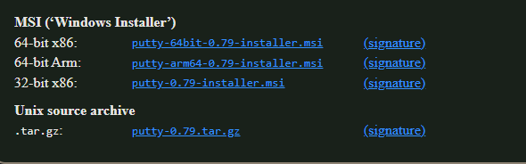
* Lancement de Putty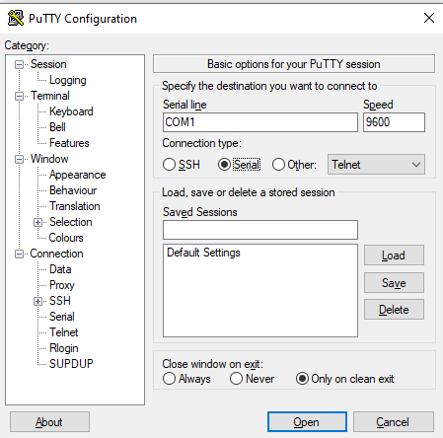
* User name : cisco / Mot de passe : cisco

1. Recherche la documentation de vos commutateurs

Réponse : User name : cisco / Mot de passe : cisco

1. Initialiser les commutateurs. Les commutateurs doivent être de niveau2 (L2)

Réponse : Déjà le cas

## Câblage du réseau et vérification de la configuration par défaut du commutateur

1. Câblez la connexion console

Réponse : Photo câble console

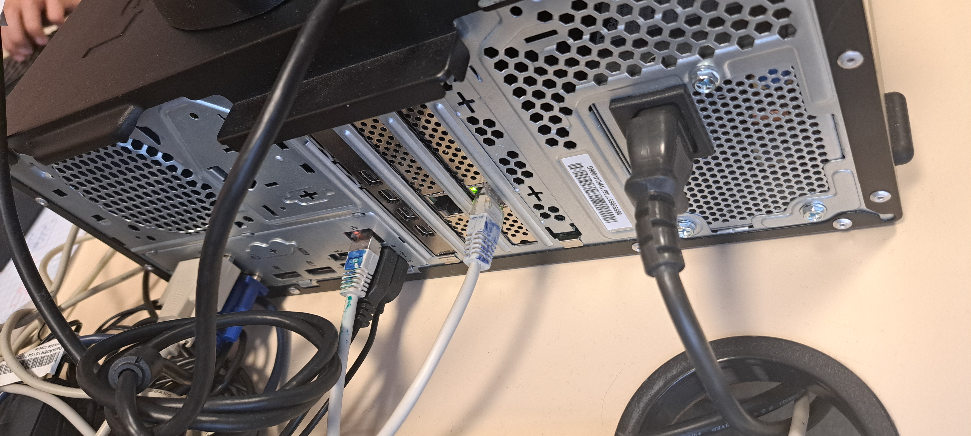

1. Créez une connexion console avec le commutateur à partir de PC (PUTTY)

Réponse : 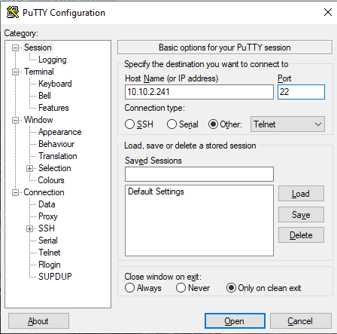

1. Accédez au commutateur

En utilisant le nom d’utilisateur ainsi que le mot de passe : cisco

Réponse : 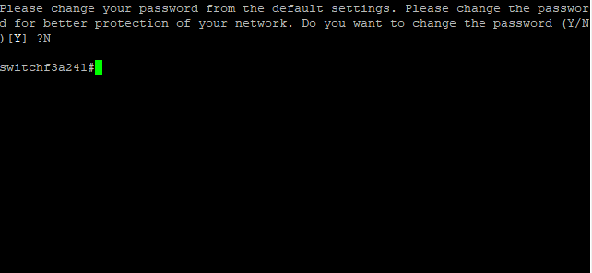

1. Examinez le fichier de configuration en cours d'exécution.

Réponse : 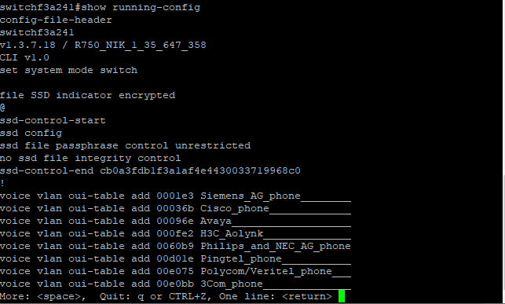Examinez le fichier de configuration initiale dans la mémoire vive non volatile.

Réponse : Screen show startup config

1. Définir une SVI

Réponse : Une interface virtuelle du commutateur ou Switch Virtual Interface (SVI) est une interface VLAN du système de routage ou de commutation permettant l'administration à distance ou le routage inter-vlan. Ce n'est pas une interface physique ; le VLAN et la SVI traitent les paquets provenant de tous les ports physiques associés au VLAN.

1. Examinez les caractéristiques de l'interface SVI du VLAN 1.

Réponse :

1. Examinez les propriétés IP de l'interface SVI du VLAN 1.

Réponse : 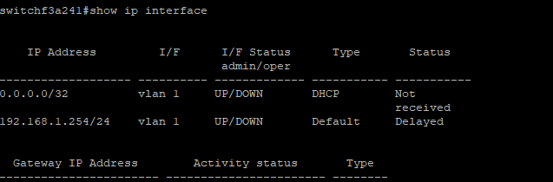

1. Examinez les informations relatives à la version du IOS du commutateur.

Réponse : 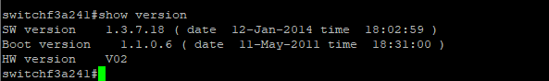

1. Examinez les paramètres VLAN par défaut du commutateur.

Réponse : 

1. Examinez la mémoire Flash.

Réponse : 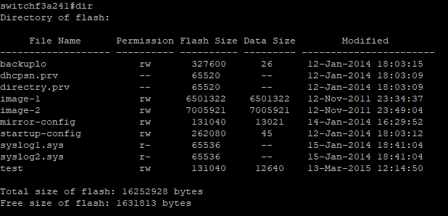

## Configuration des paramètres de base des périphériques réseau

1. Mode d'exécution privilégié.

Réponse : enable

1. Passez en mode de configuration globale.

Réponse : 

1. Affichez et mettez à jours la date et l’heure.

Réponse : 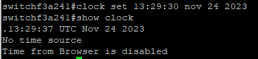

1. Attribuez le nom d'hôte du commutateur. : (S21)

Attribuer un nom de la forme : **S(numerodelarangée)(numeroemplacementdanslarangée)(numéro séquentiel)marqueducommutateur.**

Exemple **S02CISCOSF300 ou S612HP2620**

Réponse : 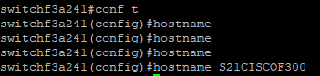

1. Configurez le chiffrement de mot de passe.

Réponse : 

1. Attribuez **Azerty.6232** en tant que mot de passe secret pour l'accès au mode d'exécution privilégié.

Réponse : 

1. Empêchez les recherches DNS indésirables.

Réponse : Configurez une bannière MOTD+.

Réponse : X

1. Vérifiez vos paramètres d'accès en passant d'un mode à l'autre.

Réponse : Oui

1. Accédez à nouveau au mode d'exécution privilégié à partir du mode d'exécution utilisateur. Tapez **Azerty.6232** en tant que mot de passe lorsque vous y êtes invité.

Réponse : 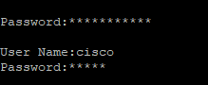

1. Accédez au mode de configuration globale pour définir l'adresse IP de l'interface SVI du commutateur. Le vlan d’administration sera le vlan 99, l’adresse ip sera de la forme

**10.10.X.Y/24**

**X est le numero de la rangée 0 1 2 3 4 ou 5 et Y a une valeur entre 241 et 250**

Exemple 10.10.0.242/24

Réponse : 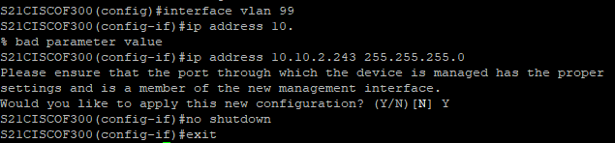

1. Quels sont les adresses IP possibles dans le réseau que la SVI, donner aussi l’adresse de ce réseau et l’adresse de diffusion dans ce réseau.

Réponse : screen

1. Affectez le port1 non étiqueté au VLAN 99. screen

Réponse : 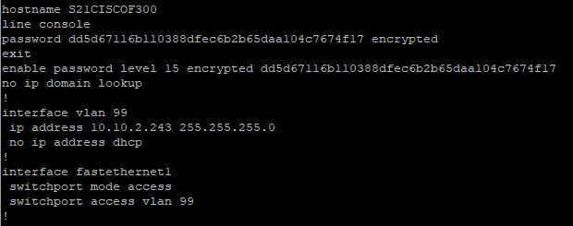

1. Tester l’attribution des ports aux vlan.

Réponse :screen

L'accès au port de console doit également être limité avec un mot de passe **Azerty.6232** Réponse : 

1. Configurez les lignes de terminal virtuel (vty) de telle sorte que le commutateur autorise l'accès à Telnet avec le mot de passe **Azerty.6232**

Réponse : 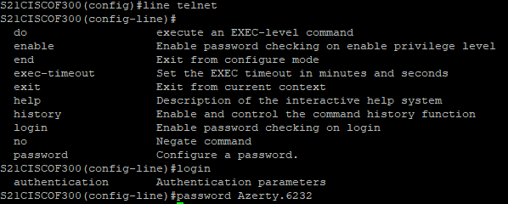

1. Enregistrer votre configuration, quitter l’administration du commutateur et débrancher le câble console

Réponse : 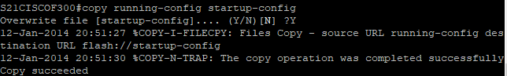

1. Attribuez l'adresse IP et le masque de sous-réseau au PC qui administrera le commutateur. Mettez en place une connexion Ethernet (câble UTP droit catégorie 5 ou plus) entre la carte réseau (celle du bas) de votre PC et port1 du commutateur. Quelles sont les caractéristiques du câble ?

Réponse : Caractéristique : Câble UTP permettant la liaison entre la carte réseau 2 et le switch

## Vérification et test de la connectivité réseau

1. À partir de l'invite de commande de PC, envoyez tout d'abord une requête ping à la propre adresse de votre PC et puis à la SVI.

Réponse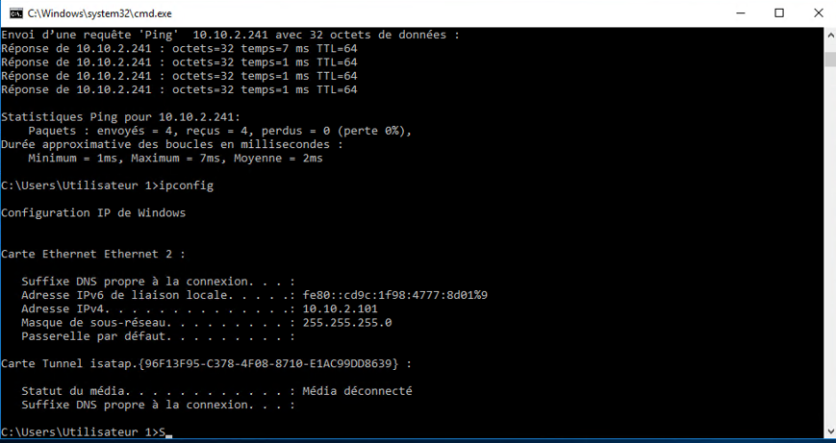

1. Vous allez maintenant utiliser Telnet pour accéder à distance au commutateur.

Réponse : 

## Gestion de la table des adresses MAC

1. À partir d'une invite de commande sur PC, déterminer et de noter les adresses (physiques) de la couche 2 de la carte réseau du PC.

Réponse : 

1. Déterminez les adresses MAC que le commutateur a acquis.

Réponse : 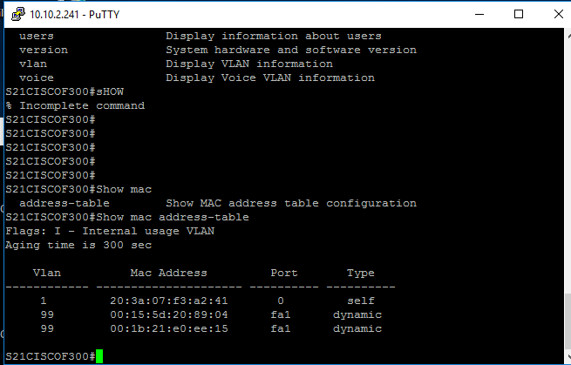

1. Pourquoi devez-vous configurer les lignes vty du commutateur ?

Réponse : La configuration des lignes VTY sur un commutateur est essentielle pour sécuriser l'accès distant. Cela permet de mettre en place des mesures de contrôle d'accès, de gérer les sessions.

1. Pourquoi modifier le VLAN 1 par défaut à un autre numéro de VLAN ?

Réponse : Modifier le VLAN 1 par défaut à un autre numéro de VLAN est recommandé pour des raisons de sécurité, car VLAN 1 est souvent utilisé par défaut sur de nombreux équipements réseau.

1. Comment empêcher l'envoi des mots de passe en texte clair ?

1. Utilisez SSH au lieu de Telnet pour l'accès distant.

2. Utilisez HTTPS au lieu de HTTP pour l'accès à l'interface de gestion.

1. Pourquoi configurer une adresse MAC statique sur une interface de port ?

Réponse : Configurer une adresse MAC statique sur une interface de port garantit la stabilité, renforce la sécurité en limitant l'accès, et facilite le suivi des périphériques sur le réseau.

## Configuration et vérification de l'accès SSH sur vos commutateurs

1. Activez SSH sur vos commutateurs. À partir du mode de configuration globale, créez un nom de domaine **CCNA-Lab.com**.

Réponse :Screen truc graphique + 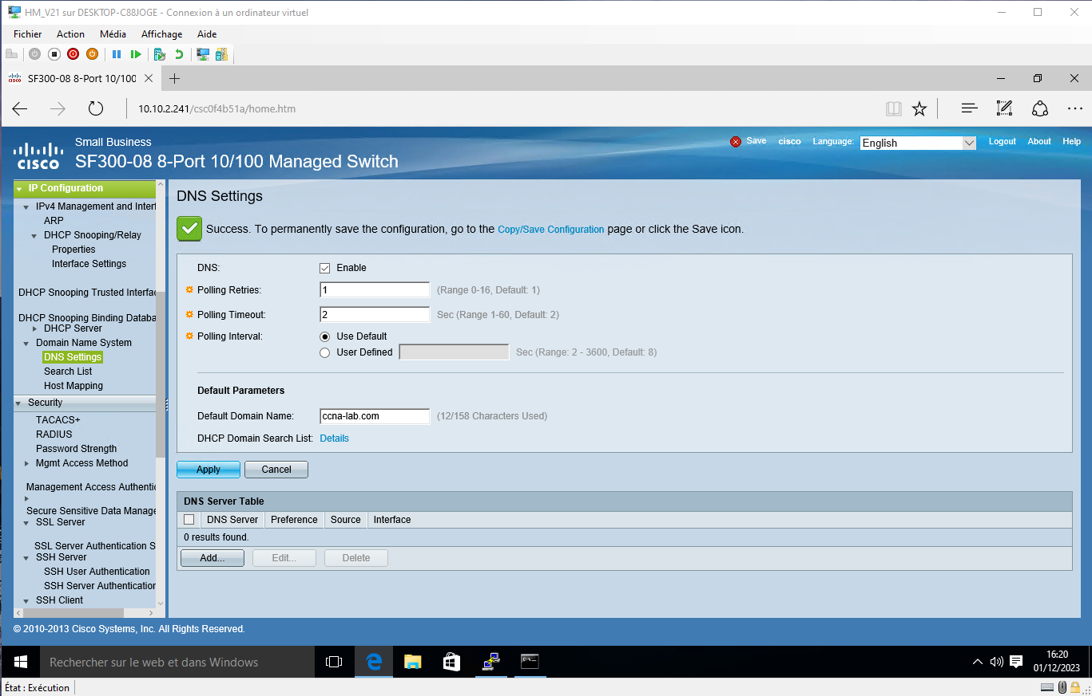

1. Créez une entrée dans la base de données des utilisateurs locaux à utiliser lors de la connexion au commutateur par le biais de SSH. L'utilisateur doit posséder un accès de niveau administrateur.

Réponse : 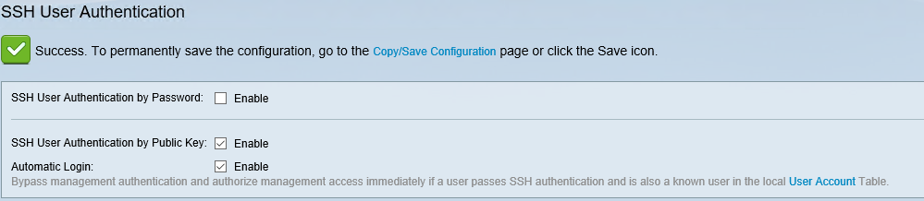

1. Configurez l'entrée de transport de telle sorte que les lignes vty permettent uniquement les connexions SSH et utilisez la base de données locale pour l'authentification.

Réponse :

1. Générez une clé de chiffrement RSA utilisant un module de 1 024 bits.

Réponse : 

1. Vérifiez la configuration SSH

Réponse : 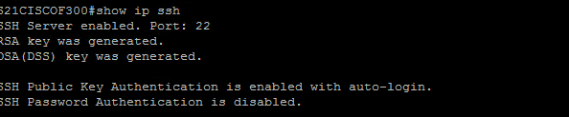

1. Modifiez la configuration de SSH par défaut.

Réponse : 

## Configuration et vérification des fonctions de sécurité sur vos commutateurs

1. Quels ports physiques sont à l'état actif ?

Réponse : Il y a le port 1 du commutateur ainsi que le port Ethernet 2 de la carte réseau 2

1. Arrêtez tous les ports physiques non utilisés sur le commutateur

Réponse :2 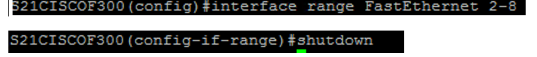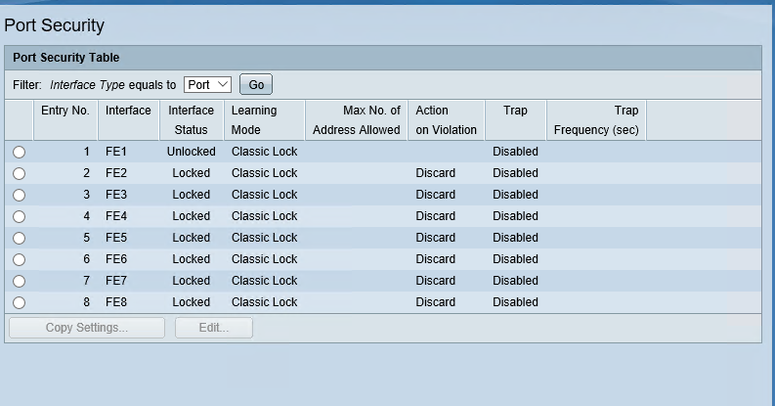

1. Les sessions HTTP envoient toutes leurs données en texte clair. Vous allez désactiver le service HTTP en cours d'exécution sur votre commutateur.

Réponse : 

1. À partir de PC, ouvrez une session de votre navigateur Web et accédez à [http://10.10.X.Y](http://10.10.x.y) Quel était votre résultat ?

Réponse :

1. À partir de PC, ouvrez une session sécurisée de votre navigateur Web et accédez à [https://10.10.X.Y](https://10.10.x.y) Acceptez le certificat. Connectez-vous sans utiliser de nom d'utilisateur et avec le mot de passe. Quel était votre résultat ? 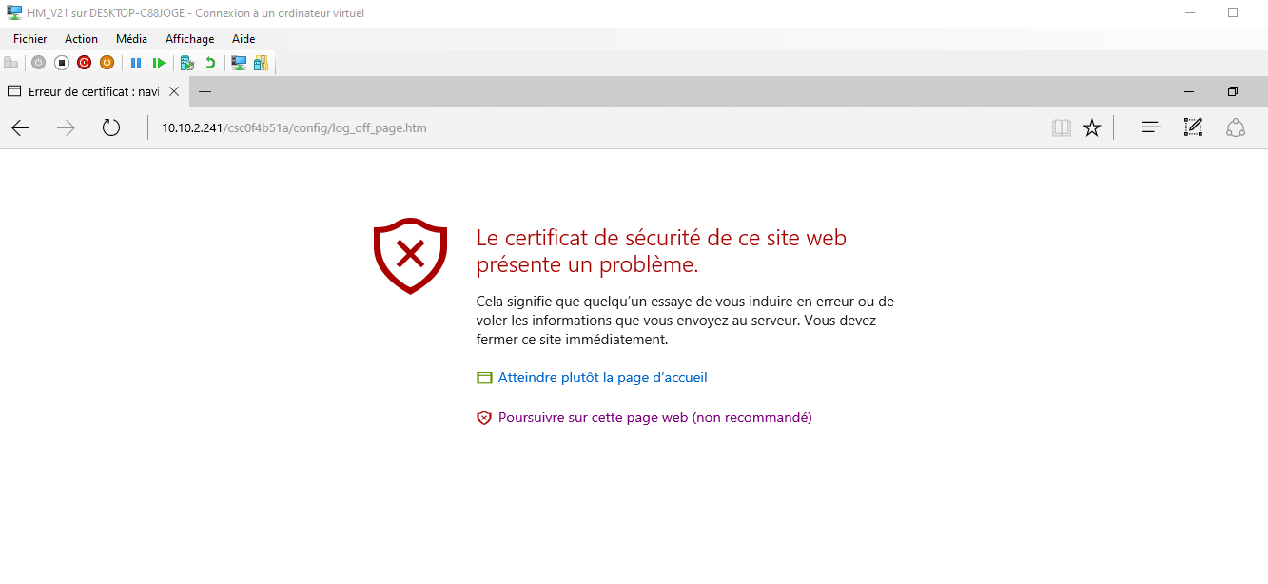

Le résultat de connexion sans identifiant est que cela fais une erreur et il est impossible de se connecter

1. Activez la sécurité des ports sur le port 1

Réponse : 

1. Configurez une entrée statique pour l'adresse MAC de votre PC sur l'interface 1

Réponse : 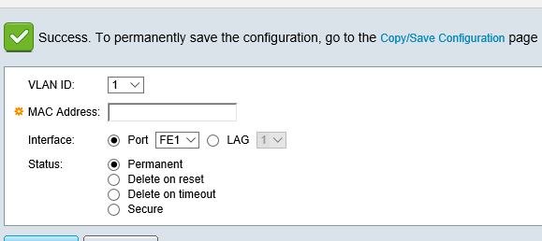

1. Vérifiez la sécurité des ports sur l'interface 1

Réponse : 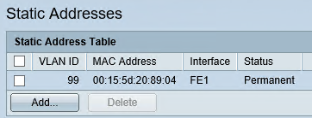

1. Vous allez maintenant violer la sécurité en modifiant l'adresse MAC de l’interface 1

Réponse : 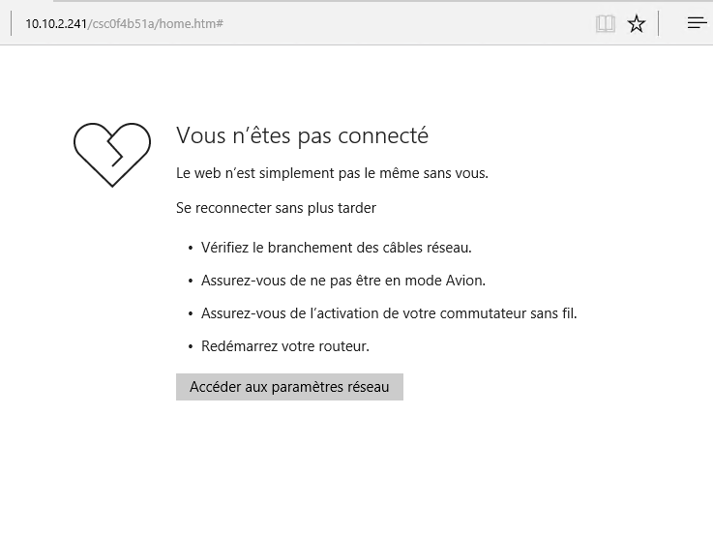

1. Pourquoi activer la sécurité des ports sur un commutateur ?

Réponse : Empêcher toute intrusion dans le commutateur (Une personne malveillante même avec un câble adéquat ne pourra pas rentrer si la sécurité du port est activé)

1. Pourquoi les ports non utilisés sur un commutateur doivent-ils être désactivés ?

Réponse : Empêcher qu’un personne malveillante se connecte aux réseaux.

## Sauvegarder la configuration des commutateurs sur un serveur TFTP

1. Sauvegarder la configuration de vos commutateurs sur un support de sauvegarde. Tester la restauration.

Réponse : 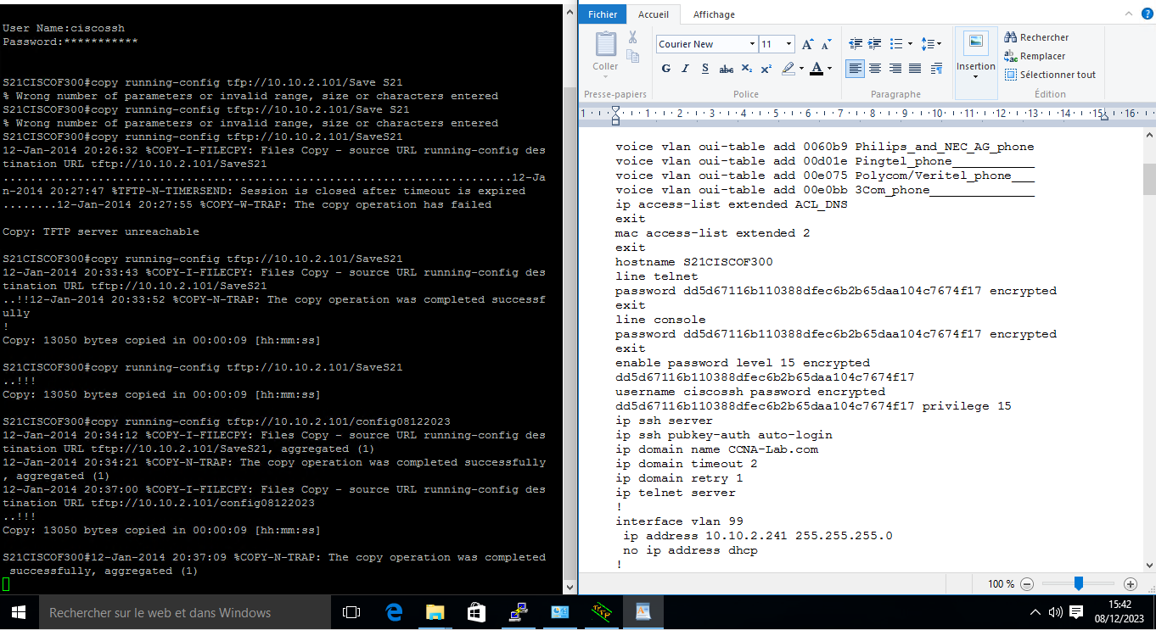

Compétences :

**Gérer le patrimoine informatique**

* Recenser et identifier les ressources numériques

J’ai relevé la configuration du switch virtuelle et le câblage

* Exploiter des référentiels, normes et standards adoptés par le prestataire informatique

Exploité les méthodes pour nommer des machines et pour mettre en place un adressage ip

* Mettre en place et vérifier les niveaux d’habilitation associés à un service

Création des utilisateurs cryptage mdp

* Gérer des sauvegardes

Sauvegarde de la configuration du switch et tftp

**Répondre aux incidents et aux demandes d’assistance et d’évolution**

* Traiter des demandes concernant les services réseau et système, applicatifs

Audité mon réseau et corrigé mes erreurs

**Travailler en mode projet**

* Analyser les objectifs et les modalités d’organisation d’un projet

Etabli un tableau avec mon binôme pour repartir les taches

**Mettre à disposition des utilisateurs un service informatique**

* Réaliser les tests d’intégration et d’acceptation d’un service
* Effectué des tests pour veifier la configuration

**Organiser son développement professionnel**

* Mettre en place son environnement d’apprentissage personnel